Relazione di sistemi e reti

TITOLO:
Esercitazione 6.

Obbiettivo:
a. Configurare il routing statico sui tre router;
b. Effettua un ping tra due sottoreti;
c. Sostituisci le regole di routing con una regola generica (Network 0.0.0.0) per
ogni router;
d. Effettua un ping tra le due sottoreti;
e. Etichetta tutti i dispositivi.

[ La password utilizzata per i dispositivi wireless è di tipo WPA2-PSK ]

Componenti per la realizzazione della rete:
- 3 Router-PT –> è un dispositivo che fornisce una rete Wi-Fi ed è generalmente collegato a un modem. Invia informazioni da Internet a dispositivi personali quali computer, telefoni e tablet. Questi dispositivi connessi a Internet formano una rete, chiamata rete LAN (Local Area Network).
- 3 Switch-PT –> è un dispositivo che agisce sull’instradamento dei dati e serve a veicolare il traffico in modo bidirezionale fra le macchine collegate a un sistema di rete.
- 6 PC-PT –> dispositivo che fa parte della rete LAN
- 1 Laptop-PT –> dispositivo che fa parte della rete LAN
- 1 PDA-PT –> dispositivo che fa parte della rete LAN

Rete realizzata:

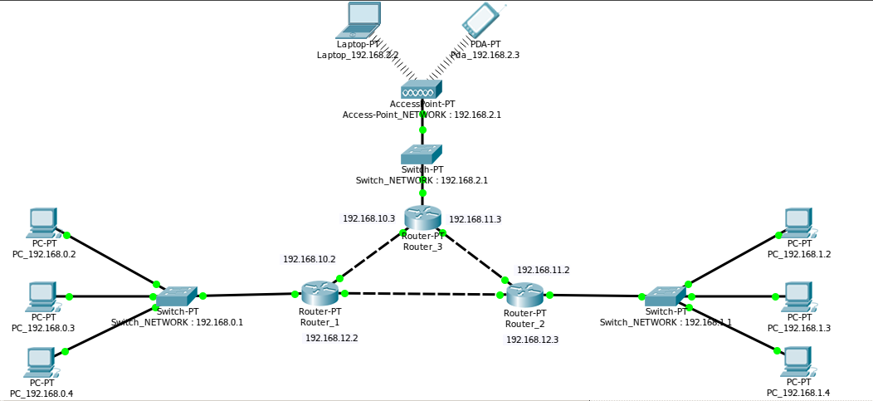

CONFIGURAZIONE ROUTING (punto a):

router 1: Router 2:

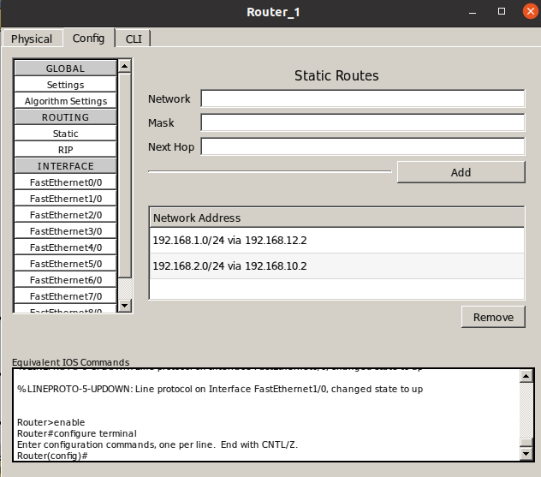
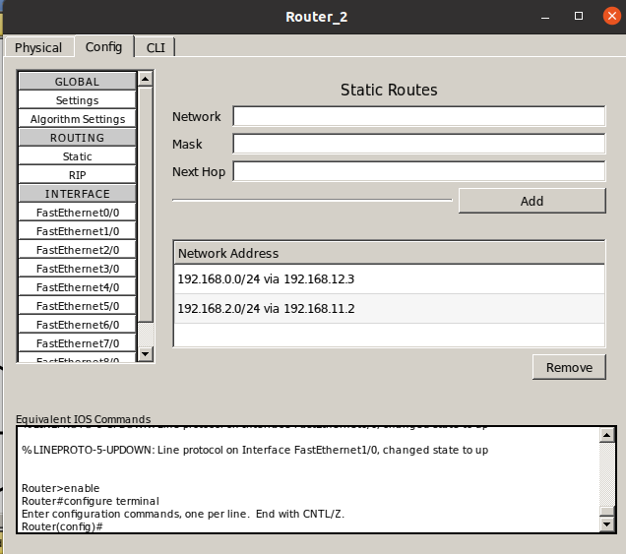

router 3:

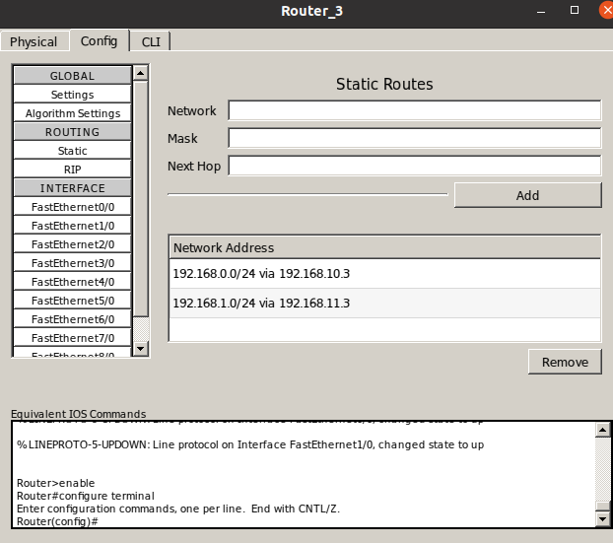

PINg tra due sottoreti (punto b):

Sottorete 192.168.0.1 e sottorete 192.168.1.1:

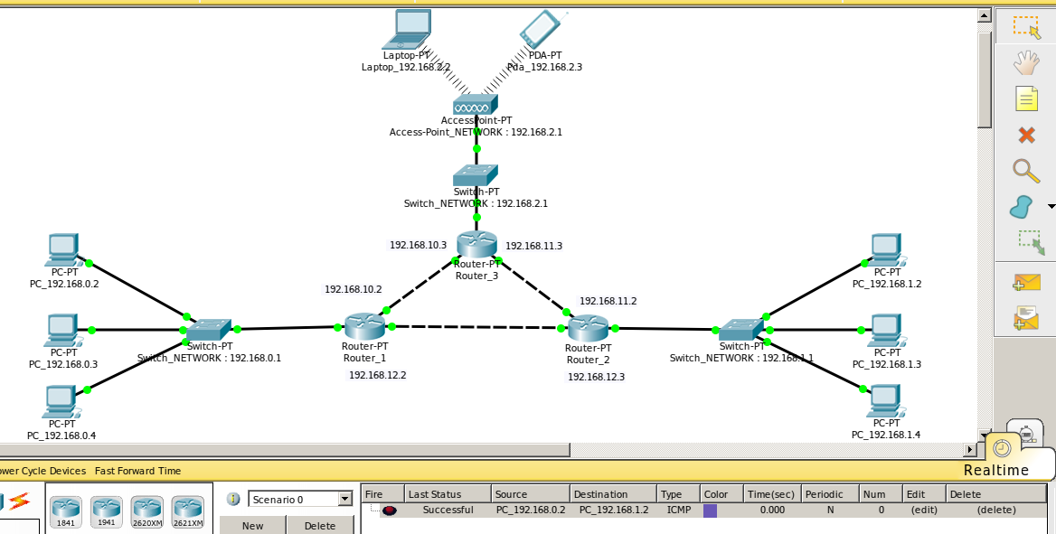

CONFIGURAZIONE ROUTING (punto c):

router 1: Router 2:

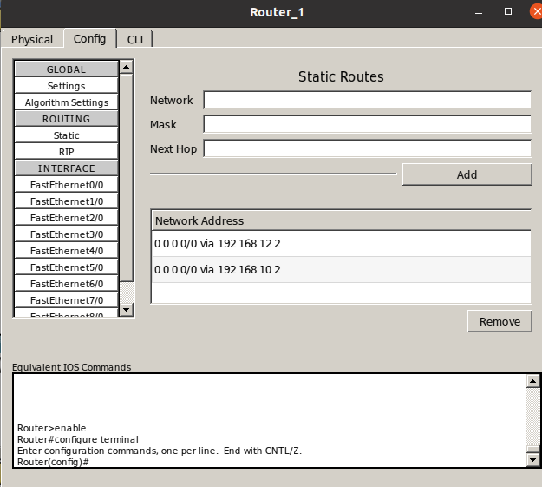
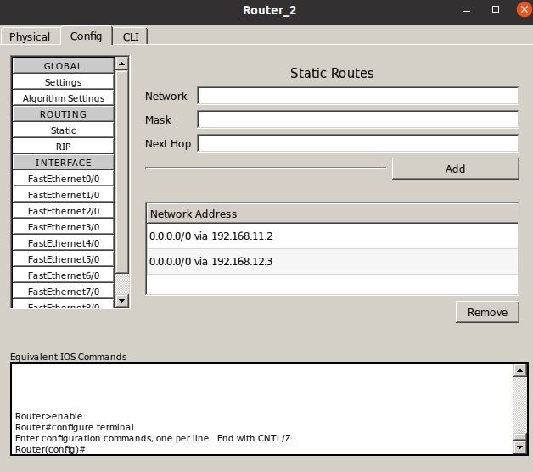

Router 3:

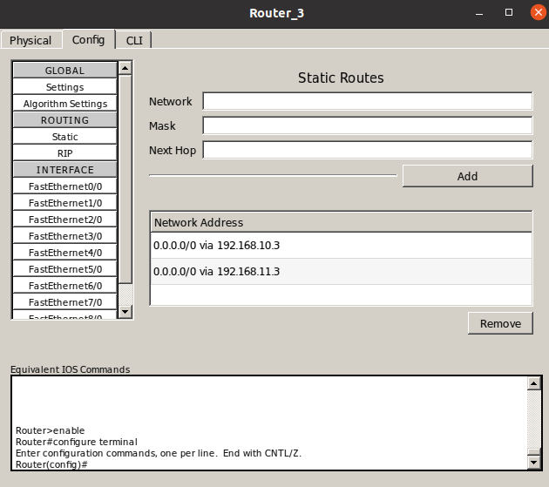

PINg tra due sottoreti (punto d):

Sottorete 192.168.0.1 e sottorete 192.168.1.1:

